2012届高考文科政治提高练习一
一、选择题：在下列每小题给出的四个选项中，只有一项是最符合题目要求的。本大题共30小题，每小题2分，共计60分。
1.2011年春节前夕，深圳市书法爱好者书写近千幅春联赠送给市民。他们在旁边放着爱心捐助箱，市民不管捐助多少，都可以获得一幅春联。材料中的近千幅春联 （ ）
A.是商品，因为是用于交换的劳动产品 B.不是商品，因为不具有使用价值
C.是商品，因为具有使用价值 D.不是商品，因为它没有用于交换
2.假如2009年12月20日，1单位甲国货币/1单位乙国货币为1：6.83，1单位丙国货币/1单位乙国货币为1：9.80。2010年11月22日，1单位甲国货币/1单位乙国货币为1：6.64，1单位丙国货币/1单位乙国货币为1：9.12。由此判断，汇率的变化将有利于
①乙国学生到丙国留学 ②甲国对丙国境外投资
③丙国百姓到甲国旅游 ④乙国对甲国招商引资
A.①② B.②④ C.①③ D.③④
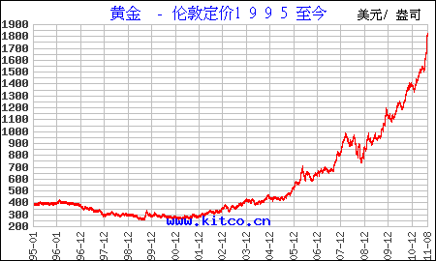
3. 自1995年以来，国际市场黄金价格基本一路走高（如右图）。特别是近几年来民众炒金热情正在不断高涨。黄金作为商品，其本质属性是（ ）
A.使用价值 B.一般等价物
C.价值 D.流通手段
4.在长期的商品交换过程中，人们找到了克服“商品——商品”交换困难的办法，这就是先把自己的东西换成市场上大家普遍乐意接受的商品，然后再用这种商品去换回自己所需要的东西。这说明（ ）
A.一般等价物的产生是商品交换的结果
B.一般等价物是商品，无形的商品也能成为一般等价物
C.等价物与一般等价物是一样的
D.历史上充当过一般等价物的商品先后有牲畜、布匹、黄金、贝壳等
5.2011年春节期间，刘老师在超市购买了一款标价为500元的电热取暖器。这500元( )
①行使着价值尺度的职能，是观念上的货币 ②行使着流通手段职能，是现实的货币 ③是取暖器的价格，是其价值的货币表现 ④行使着支付手段职能，是观念上的货币
A.①② B.③④ C.①③ D.②④
6. 随着信息技术的发展，电子商务、电子银行、电子政务正在走进人们的生活。人们在购物和旅游时越来越喜欢使用信用卡，其原因是 （ ）
①信用卡是一般等价物，可以作为财富的代表 ②能够方便购物消费 ③可以增强消费安全 ④信用卡是商业银行发给资信良好的客户的一种信用凭证
A.①②③ B.②③④ C.①④ D.②③
7.依据右图回答：该皮鞋厂现在一双皮鞋的价值量是原来的______，每人每天的价值总量是原来的__________。 （ ）
 | 原来每人每天生产 | 现在每人每天生产
某皮鞋厂的劳动生产率 | 5双 | 20双
皮鞋行业的劳动生产率 | 5双 | 10双
A.1/4 2倍 B.1/2 4倍 C.1/2 2倍 D.2倍 2倍
8.某国2010年流通中所需的货币量为10000亿元，同期该国发行纸币5000亿元代替货币流通，年内共流通了4次。这样1元纸币相当于 （ ）
A.2元货币的购买力 B.1元货币的购买力
C.0.5元货币的购买力 D.4元货币的购买力
9.经国务院批准，国家发展改革委等六部门于2009年5月19日联合下发《2009年小麦最低收购价执行预案》。按照《预案》规定，今年三等标准品，白麦每市斤0.87元，红麦和混合麦每市斤0.83元。这里货币执行的职能与下列选项中货币执行的职能相一致的是( )
A. 交房租600元 B. 这件上衣360元可以买到
C. 用360元买了一件上衣 D. 付购房定金1万元
10.2011年3月19日，欧美联合对产油国利比亚采取了军事行动，从而引发石油市场紧张情绪蔓延，原油价格在地区紧张局势推动下大幅上扬。3月21日，北海布伦特原油价格盘中一度跳升幅度超过2美元，每桶价格在116美元上方。从《经济生活》知识角度看，上述材料说明了 （ ）
20080801
A.世界仍不太平 B.产量的多少决定了商品价格的高低
C.政局动荡决定商品价格 D.生产影响商品价格
11.一个江洋大盗正在悄悄光顾中国。它被称为“世界上的头号窃贼”，一出现就不声不响地从所有人手中窃取财富。不过这个大盗却也是世界上最慷慨的施舍者，“它对债务人、不动产所有者的赠予超过了所有慈善事业、捐献、捐赠的总和”。这个让有些人发财有些人崩溃的家伙，就是 （ ）
A.通货膨胀 B.人民币升值 C.通货紧缩 D.加息
12.某市自来水公司实行阶梯式水价，根据不同的用水量进行分段计价，超出定量标准的用水量，将适当提高水费价格。“对超额部分实行加价收费”说明（ ）
A.商品价格是商品价值的货币表现 B.商品供求关系决定商品价格
C.企业生产经营是为了满足消费者的需要 D.企业自觉运用价值规律进行生产经营
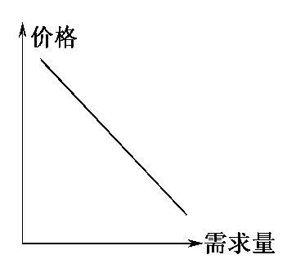
13.右边的曲线图反映了需求和价格的变动关系。下列选项中，符合这一曲线图的是( )
A.2009年10月20日，受国际油价逼近50美元影响，中国石化和中国石油股价双双走强
B.2009年上半年以来，我国商品房销售出现价涨量增态势
C.2009年7、8月间，福州、厦门等地相继取消公交车空调费用，乘客人数明显增多
D.2009年8月我国居民消费品和工业品出厂价格同比分别下降1.2%和7.9%，工业生产继续加快增长
14.近年来，网络上出现了针对农副产品价格上涨的“姜你军”、“蒜你狠”、“豆你玩”、“糖高宗”等流行语。农副产品的价格上涨必将导致 ( )
A.人们对农副产品需求量的急剧减少 B.农副产品的自身价值相应增加
C.人们对农副产品替代品的需求减少 D.人们现有收入的实际购买力下降
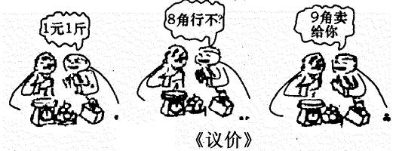
15.从漫画《议价》可以看出，商品的价格 （ ）
A.经常和价值不一致，并不能反映价值
B.是由买卖双方讨价还价的能力决定的
C.能灵活反映市场的供求关系
D.是由生产商品所耗费的劳动时间决定的
16.在商场里，我们可以看到商品的陈列是很讲究的，如在电视机旁边罢放DVD，在鸡翅旁边陈列炸鸡调料，在牙刷边上摆着牙膏。这种陈列方式（ ）
A.使卖方在市场交易中处于有利地位
B.有利于促使买方市场的形成
C.充分利用了它们是功能相近互为替代商品的特点
D.能够有效地刺激顾客随机购买互补商品的欲望
17.右边函数图像描述的是某商品在半年中的价格走势，
根据该图下列理解正确的是 （ ）
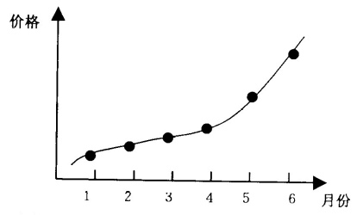
①该商品很可能处于卖方市场 ②该商品的互补商品需求量一定有所减少 ③该商品的替代商品需求量会有所减少 ④生产者可能会扩大该商品生产
A.①② B.②③ C.①④ D.③④
年份
城镇居民人均可支配收入（元）
农村居民人均纯收入（元）
城镇居民人均消费性支出（元）
农村居民人均生活消费支出（元）
25000
20000
10000
15000
5000
0
1990
2000
2007
2008
收入（元）
18.根据右图浙江省城乡居民收入与消费数据表，由此可以得出： （ ）
A.浙江省城乡家庭生活质量存在一定差距，城镇家庭享受型消费特征明显
B.浙江城乡省居民收入呈现不断增长趋势，城镇居民食品支出比农村居民明显少
C.浙江省城乡居民恩格尔系数呈下降趋势，城乡家庭消费结构总体优化升级
D.浙江省城乡收入水平的高低直接制约着居民消费水平，并与消费水平成正相关
19.“买绿车，补贴高”。全国13个新能源车示范推广试点之一的杭州，发布购买一辆纯电动汽车，最高可获得国家、市两级补贴12万元。下列示图，在不考虑其他因素前提下，能正确反映这一变化的是 （ ）
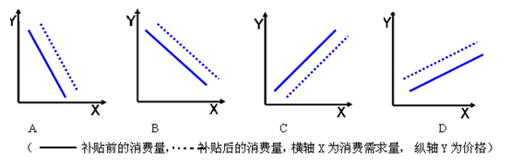
20.假定甲商品和乙商品是替代品，甲商品和丙商品是互补品。如果市场上甲商品的价格大幅度下降，那么，在其他条件不变时 （ ）
①乙商品的需求量减少 ②乙商品的需求量增加 ③丙商品的需求量减少 ④丙商品的需求量增加
A.①② B.②③ C.③④ D.①④
21.甲经营水果，乙为甲做果箱。甲为了薄利多销便以较低价格出售水果，这不但使得甲的水果生意火红，而且乙的果箱也供不应求。这说明（ ）
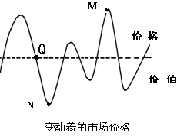
A.一种商品价格变化会引起其互补品价格的变化
B.一种商品价格变化会引起其替代品价格的变化
C.一种商品价格变化会引起其互补品需求量的变化
D.一种商品价格变化会引起其替代品需求量的变化
22.根据右图得出的合理结论有 （ ）
①如果高档耐用品在N点，呈现买方市场，其替代产品需求量增加
②如果生活必需品在M点，呈现卖方市场，其互补产品需求量增加
③单个交换过程看，Q点处于等价交换，M N点处于涨落状态，但不能无限涨落
④农副产品在M、N、Q点弹性需求均不大
A.①③ B.③④ C.①② D.②④
23.下列图象中，x轴表示个别劳动生产率，y轴表示单位商品价值量，其中正确反映两者关系的是 ( )
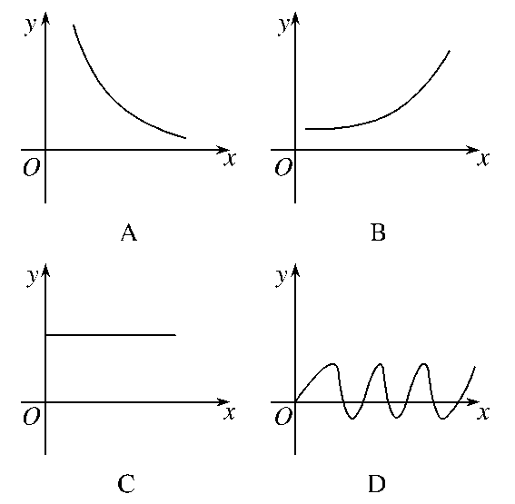
24.随着我国网络运用技术的发展和推广，“今天你微博了吗？”、“今天你团购了吗？”，成为人们见面时的流行问候语。从经济生活角度来看，这说明 （ ）
A.生产决定消费的对象 B.生产决定消费的质量和水平
C.生产决定消费的方式 D.生产为消费创造动力
25.经济学家研究发现：有稳定工作的人比工作不稳定的人有更高的消费水平，后者则有着更高的储蓄水平。这是因为 （ ）
A.储蓄水平与收入水平无关 B.消费水平与收入水平无关
C.储蓄水平决定消费水平 D.未来的收入预期影响消费水平
2011年3月11日下午，多震之国日本遭遇了历史上最强烈地震（震级9级）及最强烈海啸，遇难者至数千人，失踪者不可数计，并导致福岛第一核电站受损，发生5级核泄漏事故。据此回答26-28题。
26.日本遭遇的历史上最强烈地震（震级9级）及最强烈海啸，不仅造成日本国内生命与财产的重大损失，而且波及我国，因受日本闪存芯片等货源紧张影响，我国国内U盘、存储卡，笔记本等电子产品涨价。这说明 （ ）
①世界是普遍联系的 ②规律是普遍的、客观的，人在规律面前是无能为力的 ③供求影响价格 ④价值决定价格
A.①②③ B.①③④ C.②③④ D.①②④
27.日本大地震发生后，受“海水被核辐射污染” 、“吃盐能抗辐射”的传言影响，3月16日以来，引起了全国性的食盐抢购潮。对此，政府部门和专家学者已作出澄清，表示纯属谣言。材料中体现了 （ ）
A.从众消费心理 B.求异消费心理 C.求实消费心理 D.攀比消费心理
28.从上题材料来看，作为一名理智的消费者，应该 （ ）
A.避免盲从，理性消费 B.勤俭节约，艰苦奋斗
C.保护环境，绿色消费 D.量入为出，适度消费
29.在我国，国有经济是国民经济的支柱，在国民经济起主导作用，这主要体现在 ( )
A.对国民经济的控制力 B.对基建投资的控制力
C.对关键领域的控制力 D.对重要行业的控制力
30.《国务院关于鼓励和因为民间投资健康发展的若干意见》提出，要规范设置投资准入门槛，鼓励和引导民间资本进入市政公用事业、金融服务、石油产业等领域，不得单独对民间资本投资设置附加条件。这是为了 ( )
①创造公平竞争的市场环境 ②消除对非公有制经济的歧视性障碍 ③取消不同所有制企业的投资准入门槛 ④发挥市场在资源配置中的基础性作用
A．①③④ B. ①②③ C. ①②④ D. ②③④

高二文科第一轮复习经济生活综合检测（一）
二、非选择题：本大题2小题，共计40分。
20080801
31.下列简图反映了你所学的哪些经济生活观点?请简要分析。（12分）
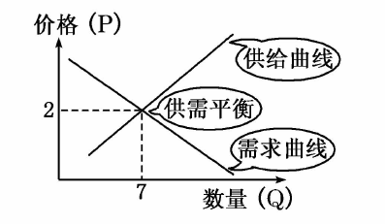
注：该图假定其他条件不变。

32.（28分）以人为本是科学发展观的核心。阅读材料，回答问题。
材料一：2010年H市居民生活水平受CPI上涨影响程度比较图
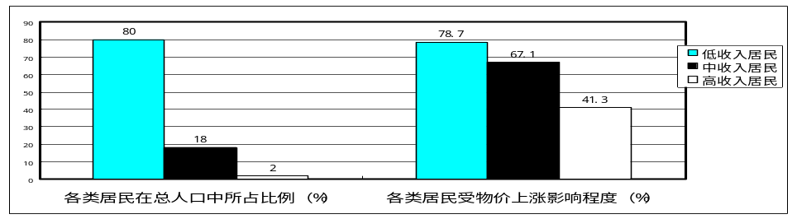
注：CPI是指消费者物价指数。CPI＞3%，称为发生通货膨胀。2010年7月我国CPI为3.3%，并呈现上升趋势。
材料二：《H市2006～2009年投资率和消费率变化情况》表
 | 2006年 | 2007年 | 2008年 | 2009年
投资率 | 42.9% | 44.8% | 46.9% | 40.4%
消费率 | 51.6% | 50.2% | 48.6% | 45.7%
注：①投资率指一定时期(通常为1年)内总投资占当年国内生产总值的比率；消费率是指一定时期内(通常为1年)的最终消费占当年国内生产总值的比率。②据专家推算，消费对经济增长的拉动力高于投资。(消费每增加100亿元可新增GDPl06.12亿元，而投资每增加100亿元只新增GDPl00.02亿元。)
材料三：《H市2006～2009年生产总值、城乡居民收入、消费情况》表
年份 | 生产总值增幅% | 城镇居民人均可支  配收入实际增幅% | 农村居民人均纯  收入实际增幅% | 农村占全社会消费  品零售额的比重%
2006 | 11.8 | 7.7 | 5.0 | 38.1
2007 | 11.6 | 8.2 | 5.9 | 36.8
2008 | 13.4 | 10.4 | 8.3 | 35.4
2009 | 15.2 | 10.1 | 7.3 | 33.8
材料四：在充分征询各民主党派和全国工商联的意见之后，中共十七届五中全会审议通过《中共中央关于制定国民经济和社会发展第十二个五年规划的建议》，以指导编制规划纲要草案，提请全国人大审议批准，颁布实施。十七届五中全会指出，“十二五”规划要顺应各族人民过上更好生活新期待，更加注重保障和改善民生，努力提高居民收入在国民收入分配中的比重，促进就业，促进社会公平正义。舆论认为，党的政策正在由“国富民强”向“民富国强”转变，突出提高人民生活水平。
(1)结合材料一，请你对H市居民生活水平受物价上涨影响状况作简略判断。（3分）

(2)材料二、材料三各反映了什么经济现象？二者间有什么联系？（7分）

(3)结合上述材料，运用《经济生活》知识，说明怎样提高居民生活水平。（18分）

参考答案
1.D 2.A 3.C 4.A 5.C 6.D 7.C 8.C 9.B 10.D 11.A 12.D 13.C 14.D 15.C 16.D 17.C 18.D 19.B 20.D 21.C 22.B 23.C 24.C 25.D 26 B 27 A 28 A 29 A 30 C
31.
(1)价格变动会引起供求量的变动。在其他条件不变的情况下.需求量随着价格的上升而减少.随着价格的下降而增加；供给量随着价格的上升而上升，随着价格的下降而下降。（4分）
(2)供求量的变化会引起价格的变动。一般来说.当某种商品的供给大于需求时，价格下降；反之，价格上升。（4分）
(3)供给曲线与需求曲线相交.供求达到平衡时形成的价格是买方和卖方都能接受的价格，即在现实生活中.市场上的成交价格(均衡价格)，它是在市场竞争中形成的、由供给和需求共同决定的。（4分）
32.
(1)表1说明H市居民生活水平普遍受通货膨胀影响。占总人口的绝大多数的中低收入居民，受物价上涨影响程度更大。（3分）
(2)①表2反映了H市2006～2009年投资率逐年提高，消费率逐年下降，说明了H市消费需求明显不足，对经济拉动作用有限。（2分）表3反映了H市2006～2009年生产总值，城乡居民收入逐年增长，但城乡居民收入增幅小于生产总值的增幅，且城乡居民收入差距不断扩大.农村占全社会消费品零售额的比重逐年下降。（2分）②居民收人水平的提高赶不上经济增长率，影响了消费能力的提升。城乡居民收入差距扩大，农村居民收人增长缓慢，农村消费市场份额不断萎缩，是导致H市消费率逐年下降的主要因素。（3分）
(3)①收入是消费的基础和前提。必须贯彻落实科学发展观，保持经济的稳定增长，增加居民收入。②社会总体消费水平的高低与人们收入差距的大小有密切的联系。收入差距缩小，会使总体消费水平提高。③物价的变动会影响人们的购买能力。物价下跌，人们会增加对商品的消费量。政府要发挥宏观调控的作用，加强对市场的监管，保持物价稳定。④党和政府实施积极的就业政策，扩大就业规模。劳动者要树立正确的就业观念，积极就业。⑤坚持和完善按劳分配为主体、多种分配方式并存的分配制度，形成合理有序的收入分配格局。⑥保证居民收入在国民收入分配中占合理比重、劳动报酬在初次分配中占合理比重，保证收入分配公平。健全、完善社会保障制度。⑦国家财政是促进社会公平、改善人民生活的物质保障。要发挥财政的作用。⑧国家应当制定合理的分配政策，处理好财政收入与个人收入的关系。⑨作为个人，要提升自身的职业技能和水平，诚实劳动，增加家庭收入，同时要树立正确的消费观，做理智的消费者。（每点3分，答出其中6个方面即可满分18分。）

